


79°

Campionato di

Pallavolo Maschile

Serie A2 Credem Banca
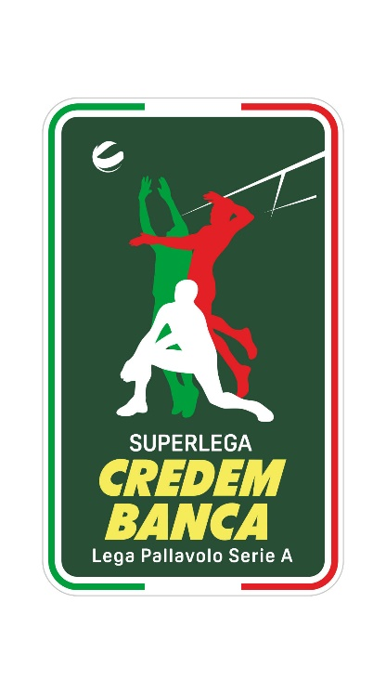
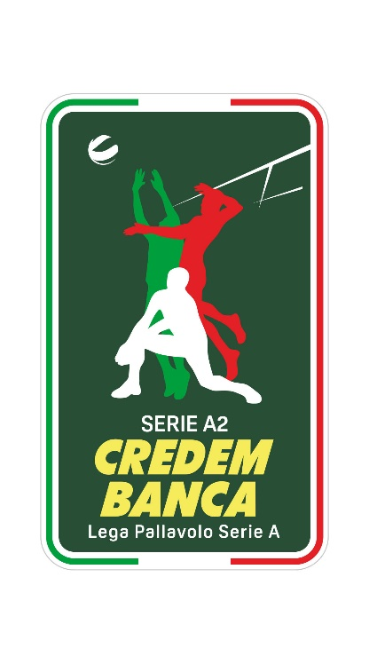
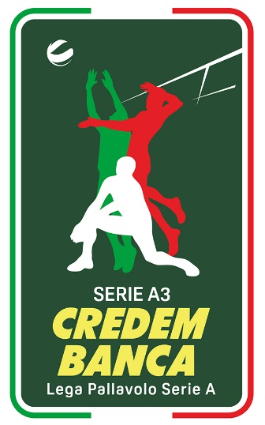

Calendario Ufficiale

2023/24

Calendario Serie A2 Credem Banca 2023/24
Giornata 1
Andata 15 Ottobre 2023 - Ritorno 30 Dicembre 2023
Pool Libertas Cantù - WOW Green House Aversa
Kemas Lamipel Santa Croce - Abba Pineto
Tinet Prata di Pordenone - Conad Reggio Emilia
Consar Ravenna - Delta Group Porto Viro
Consoli Sferc Brescia - BCC Tecbus Castellana Grotte
Yuasa Battery Grottazzolina - Puliservice Acqua S.Bernardo Cuneo
Sieco Service Ortona - Emma Villas Siena
Giornata 2
Andata 22 Ottobre 2023 - Ritorno 7 Gennaio 2024
Emma Villas Siena - Tinet Prata di Pordenone
Delta Group Porto Viro - Sieco Service Ortona
BCC Tecbus Castellana Grotte - Pool Libertas Cantù
Puliservice Acqua S.Bernardo Cuneo - Consar Ravenna
Conad Reggio Emilia - Yuasa Battery Grottazzolina
Abba Pineto - Consoli Sferc Brescia
WOW Green House Aversa - Kemas Lamipel Santa Croce
Giornata 3
Andata 29 Ottobre 2023 - Ritorno 14 Gennaio 2024
Emma Villas Siena - Abba Pineto
Delta Group Porto Viro - Consoli Sferc Brescia
Tinet Prata di Pordenone - Kemas Lamipel Santa Croce
BCC Tecbus Castellana Grotte - Conad Reggio Emilia
Consar Ravenna - Pool Libertas Cantù
Puliservice Acqua S.Bernardo Cuneo - WOW Green House Aversa
Sieco Service Ortona - Yuasa Battery Grottazzolina
Giornata 4
Andata 1 Novembre 2023 - Ritorno 21 Gennaio 2024
Pool Libertas Cantù - Tinet Prata di Pordenone
Kemas Lamipel Santa Croce - Consar Ravenna
Consoli Sferc Brescia - Puliservice Acqua S.Bernardo Cuneo
Yuasa Battery Grottazzolina - Delta Group Porto Viro
Conad Reggio Emilia - Emma Villas Siena
Abba Pineto - BCC Tecbus Castellana Grotte
WOW Green House Aversa - Sieco Service Ortona
Giornata 5
Andata 5 Novembre 2023 - Ritorno 28 Gennaio 2024
Emma Villas Siena - Pool Libertas Cantù
Tinet Prata di Pordenone - WOW Green House Aversa
BCC Tecbus Castellana Grotte - Yuasa Battery Grottazzolina
Consar Ravenna - Consoli Sferc Brescia
Puliservice Acqua S.Bernardo Cuneo - Abba Pineto
Conad Reggio Emilia - Delta Group Porto Viro
Sieco Service Ortona - Kemas Lamipel Santa Croce

Giornata 6
Andata 12 Novembre 2023 - Ritorno 4 Febbraio 2024
Pool Libertas Cantù - Conad Reggio Emilia
Delta Group Porto Viro - BCC Tecbus Castellana Grotte
Kemas Lamipel Santa Croce - Puliservice Acqua S.Bernardo Cuneo
Consoli Sferc Brescia - Emma Villas Siena
Yuasa Battery Grottazzolina - Tinet Prata di Pordenone
Sieco Service Ortona - Consar Ravenna
WOW Green House Aversa - Abba Pineto
Giornata 7
Andata 19 Novembre 2023 - Ritorno 11 Febbraio 2024
Emma Villas Siena - Consar Ravenna
Kemas Lamipel Santa Croce - Pool Libertas Cantù
Tinet Prata di Pordenone - Sieco Service Ortona
Puliservice Acqua S.Bernardo Cuneo - BCC Tecbus Castellana Grotte
Yuasa Battery Grottazzolina - Consoli Sferc Brescia
Abba Pineto - Delta Group Porto Viro
WOW Green House Aversa - Conad Reggio Emilia
Giornata 8
Andata 26 Novembre 2023 - Ritorno 18 Febbraio 2024
Pool Libertas Cantù - Yuasa Battery Grottazzolina
Delta Group Porto Viro - Puliservice Acqua S.Bernardo Cuneo
BCC Tecbus Castellana Grotte - Emma Villas Siena
Consar Ravenna - WOW Green House Aversa
Consoli Sferc Brescia - Sieco Service Ortona
Conad Reggio Emilia - Kemas Lamipel Santa Croce
Abba Pineto - Tinet Prata di Pordenone
Giornata 9
Andata 3 Dicembre 2023 - Ritorno 25 Febbraio 2024
Emma Villas Siena - Puliservice Acqua S.Bernardo Cuneo
Kemas Lamipel Santa Croce - BCC Tecbus Castellana Grotte
Tinet Prata di Pordenone - Consoli Sferc Brescia
Yuasa Battery Grottazzolina - Consar Ravenna
Conad Reggio Emilia - Abba Pineto
Sieco Service Ortona - Pool Libertas Cantù
WOW Green House Aversa - Delta Group Porto Viro
Giornata 10
Andata 7 Dicembre 2023 - Ritorno 3 Marzo 2024
Emma Villas Siena - Yuasa Battery Grottazzolina
Delta Group Porto Viro - Kemas Lamipel Santa Croce
BCC Tecbus Castellana Grotte - WOW Green House Aversa
Consar Ravenna - Tinet Prata di Pordenone
Puliservice Acqua S.Bernardo Cuneo - Conad Reggio Emilia
Consoli Sferc Brescia - Pool Libertas Cantù
Abba Pineto - Sieco Service Ortona

Giornata 11
Andata 10 Dicembre 2023 - Ritorno 10 Marzo 2024
Pool Libertas Cantù - Delta Group Porto Viro
Kemas Lamipel Santa Croce - Consoli Sferc Brescia
Tinet Prata di Pordenone - BCC Tecbus Castellana Grotte
Consar Ravenna - Conad Reggio Emilia
Yuasa Battery Grottazzolina - Abba Pineto
Sieco Service Ortona - Puliservice Acqua S.Bernardo Cuneo
WOW Green House Aversa - Emma Villas Siena
Giornata 12
Andata 17 Dicembre 2023 - Ritorno 17 Marzo 2024
Delta Group Porto Viro - Emma Villas Siena
Kemas Lamipel Santa Croce - Yuasa Battery Grottazzolina
BCC Tecbus Castellana Grotte - Consar Ravenna
Puliservice Acqua S.Bernardo Cuneo - Tinet Prata di Pordenone
Conad Reggio Emilia - Sieco Service Ortona
Abba Pineto - Pool Libertas Cantù
WOW Green House Aversa - Consoli Sferc Brescia
Giornata 13
Andata 26 Dicembre 2023 - Ritorno 24 Marzo 2024
Emma Villas Siena - Kemas Lamipel Santa Croce
Pool Libertas Cantù - Puliservice Acqua S.Bernardo Cuneo
Tinet Prata di Pordenone - Delta Group Porto Viro
Consar Ravenna - Abba Pineto
Consoli Sferc Brescia - Conad Reggio Emilia
Yuasa Battery Grottazzolina - WOW Green House Aversa
Sieco Service Ortona - BCC Tecbus Castellana Grotte

